Seres Vivos
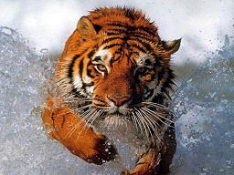
Un ser vivo es un organismo de alta complejidad que nace, crece, alcanza la capacidad para reproducirse y muere. Estos organismos están formados por una gran cantidad de átomos y de moléculas que constituyen un sistema dotado de organización y en constante relación con el entorno.

Ser vivo
Los seres vivos pueden funcionar con autonomía durante toda su existencia y recién sufren la pérdida de sus propiedades estructurales al morir. Estos seres están formados por células, en cuyo interior tienen lugar diversas reacciones químicas que las enzimas se encargan de catalizar.

Existen varias características que permiten diferenciar a un ser vivo de aquello que está sometido a la inercia. La organización (a partir de las células, que son sus entidades primordiales), la homeostasis (el equilibrio que existe en su interior), el metabolismo (la conversión de energía en nutrientes), la irritabilidad (respuesta ante estímulos exteriores), la adaptación (las especies vivas evolucionan para adaptarse al ambiente), el desarrollo (incremento de tamaño) y la reproducción (la capacidad de generar copias parecidas del mismo organismo, ya sea sexualmente o asexualmente) son algunas de las propiedades de los seres vivos.

Otros tipos de entidades comparten varias de estas particularidades, pero no todas. Los virus también tienen un alto grado de organización y pueden reproducirse, aunque no cuentan con metabolismo ni se desarrollan.

Los ejemplos más típicos de seres vivos son los seres humanos, los animales (de todo tipo: perros, leones, elefantes, delfines, mosquitos, serpientes, etc.). Y las plantas. Existen, sin embargo, otros organismos vivos, como los hongos y las bacterias.

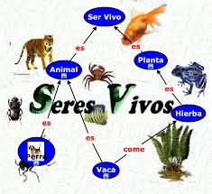
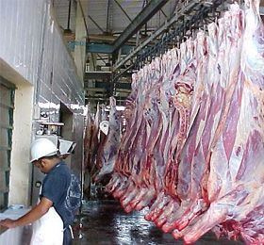
Las diferentes culturas creadas por los seres humanos comparten la lamentable tendencia a dañar a otros seres vivos, buscando siempre justificar sus acciones para no enfrentar su condición de crueles y despiadados. La forma quizás más inocente en la que las personas atentan contra la naturaleza es la matanza de animales para su propia alimentación; las distintas especies que sirven de bocado para el insaciable sistema digestivo de los hombres son criadas en condiciones que poco podrían envidiar las víctimas de guerras y campos de concentración, privadas de su libertad y condenadas a engordar para luego ser asesinadas.

